# 学生端

## **竞赛成果登记**

### **菜单位置**

竞赛管理-竞赛成果登记

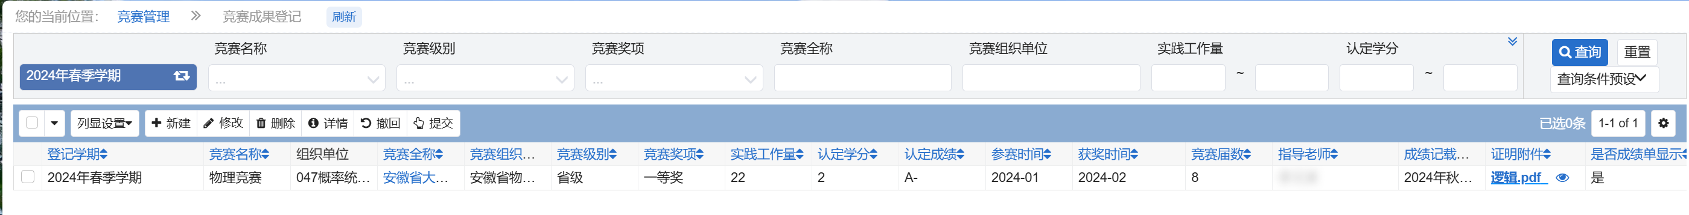

### 操作说明

1. 新建，按下方要求输入信息，标红为必填项；

* 指导老师如果没有，可以不填写，如果有多个，填写主要老师即可；
* 是否成绩单显示：如果选择是，则会进入成绩单进行展示，但不一定参与绩点计算（需要在成绩选择菜单进行操作），进入成绩单需要选择成绩记载学期；
* 如果不进入成绩单，则仅为上报学校存档，不会在学生成绩及成绩单进行展示，更不会参与绩点计算；

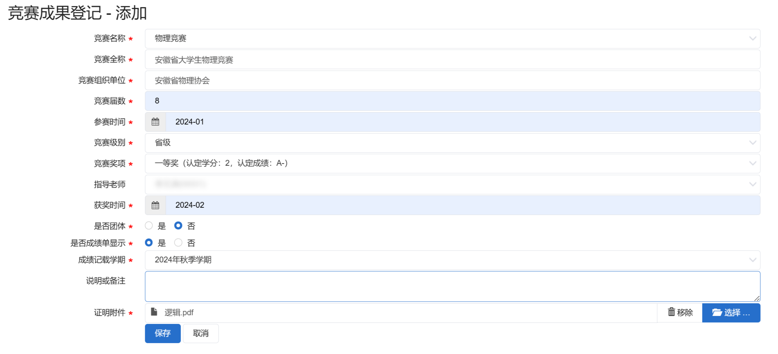

1. 修改：如果要修改，需要先撤回，撤回后，支持对各项数据进行修改操作；如果已经被审核，则不再支持修改操作，请联系教务处，进行重置；
2. 删除：撤回后，支持删除操作；
3. 提交：在修改完成后，需要点击提交，才会进入审核流程；

## **竞赛成绩选择**

### **菜单位置**

竞赛管理-竞赛成绩选择

### 操作说明

1. 当页面显示如下，表示选择的学期没有开放成绩选择，请切换学期；

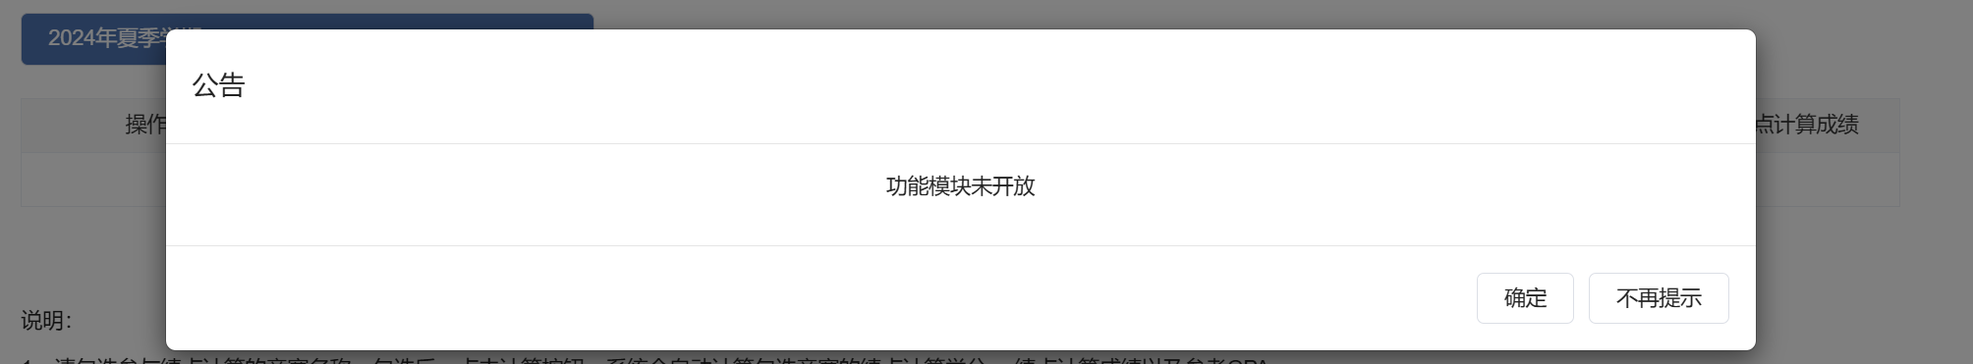

1. 当选择正确的学期后，会展示公告内容，及批次的开放时间，如果不想再看到公告内容，可以点击不再提示，后期如果再看，可以换浏览器，或无痕模式，或清除缓存即可

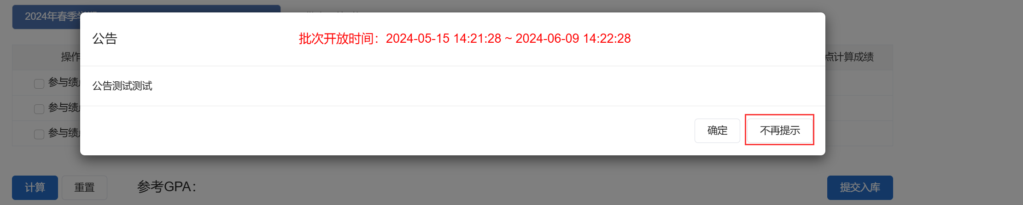

1. 页面会显示已经审核通过的，并且选择在成绩单显示的竞赛成果信息；

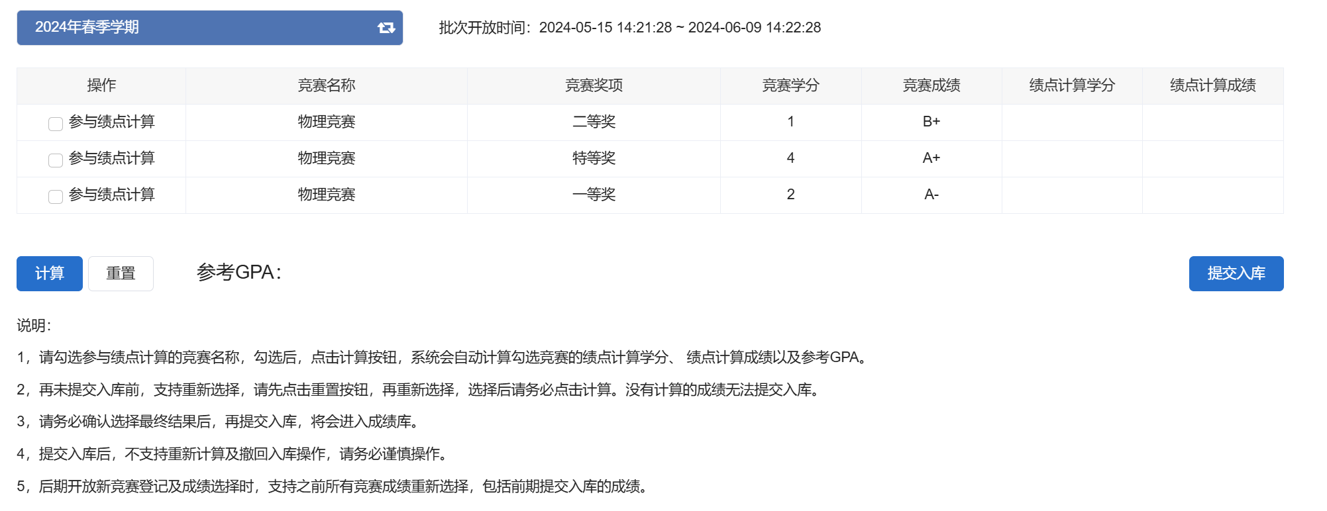

* 竞赛学分和竞赛成绩，是学校认定的成绩；
* 首先勾选需要参与绩点计算的成绩，然后点击下方【计算按钮】，会展示绩点计算学分和绩点计算成绩，并且展示参考gpa；
* 如果绩点计算学分为空，依然会在成绩单展示，只是不再参与绩点计算，分子分母都不算；

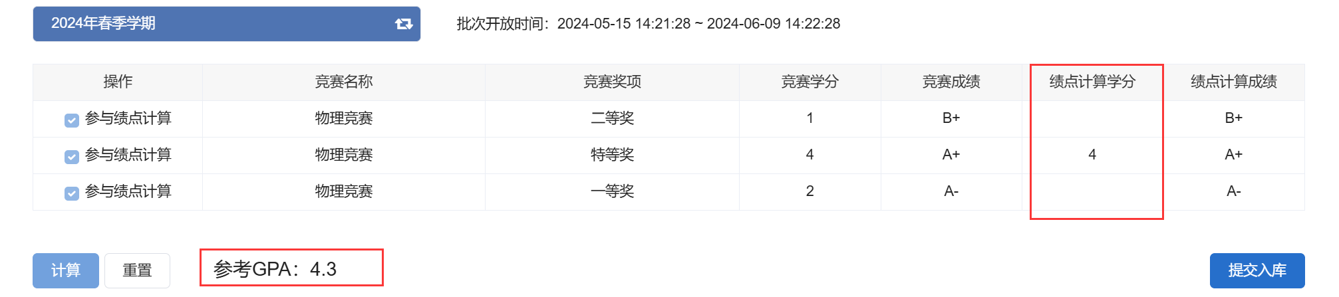

* 如果对gpa不理想，需要重新选择，先点击【重置】按钮，再重新勾选需要参加计算的成果，再点击【计算】；
* 计算完成后，确定无误的情况下，点击【提交入库】，注意，没有点击计算，不允许提交入库；
* 提交入库后，会直接进入成绩单，不再支持修改，请务必谨慎操作；
* 当新一批竞赛成绩选择开放时，支持多历史选择的成绩进行重新选择，重新计算，重新提交入库。